FESTIVAL DE TEATRE I MÚSICA MEDIEVAL D’ELX
XXV EDICIÓ
ET LUX IN TENEBRIS LUCET

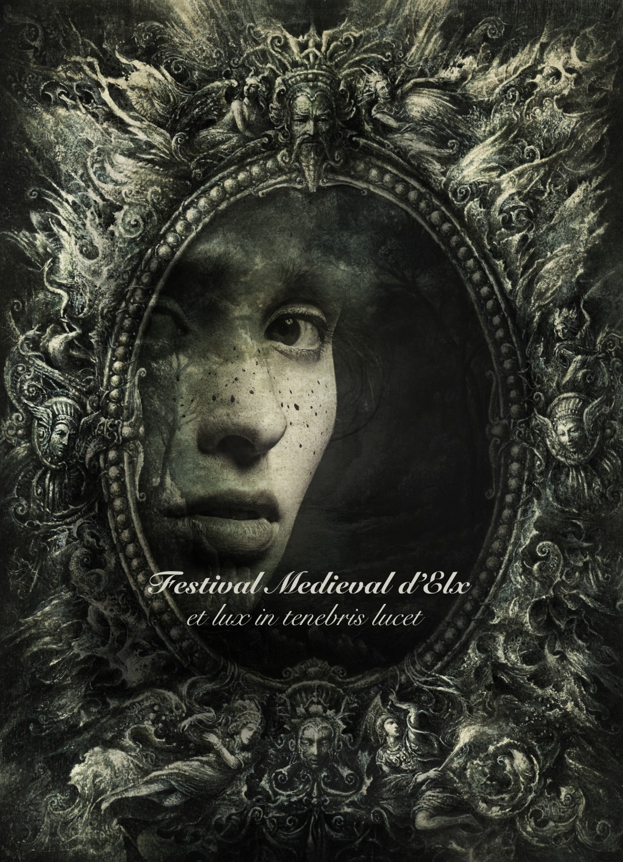
Programación:

Viernes 23
Vigor Mortis. OtraDanza. Gran Teatro.

Sábado 24

Los cuentos de Juglara. Amaya Ruiz / MiClaudia Teatro
Lugar: Centro Cultural Clarisas.
Horario: Dos pases: 11:30h y 13:00h. Entrada libre hasta completar aforo

Fusión de músicas tradicionales: flamenco mediterráneo y música popular valenciana. Fraskito.

Lugar: Gran Teatro.

Horario: 20:00h. Instanticket: 10€

Domingo 25

Planctus Mariae. Coral Nihil Obstat / Rubén Pacheco (Producción del Festival)
Lugar: Basílica Santa María.
Horario: 18:00h Entrada libre hasta completar aforo

Rey Lear. Atalaya.
Lugar: Gran Teatro.
Horario: 20:00h. Instanticket: 10€

Lunes 26
Conferencia. Crisis sociales y renacimientos culturales en la Edad Media. José Galiano Montesinos. Medievalista.
Lugar: Centro Cultural Clarisas.
19:00h. Entrada libre hasta completar aforo

El mecenazgo de Germana de Foix. Piacere dei Traversi. Ciclo de música antigua.
Lugar: Sala Cultural La Llotja
Horario: 22:00h. Instanticket: 5€

Martes 27
Conferencia. Un davallament de la creu a Elx en el segle XVIII.
Joan Castaño García. Gestor Museu Festa
Lugar: Centro Cultural Clarisas. 19:00h. Entrada libre hasta completar aforo
*(Esta conferencia incluirá la interpretación de una breve pieza inédita incluida en el texto de esta representación ilicitana).

Pavana lachrimae. Anabel Sáez. Ciclo de música antigua.
Lugar: Sala Cultural La Llotja
Horario: 22:00h. Instanticket: 5€

Miércoles 28
Conferencia. Signos de vida: la ciudad de Ils a Elig.
Anna Álvarez Fortes. Documentalista Biblioteca Central Pere Ibarra
Lugar: Centro Cultural Clarisas. 19:00h. Entrada libre hasta completar aforo

Ad Mortem Festinamus. La Danserye. Ciclo de música antigua.
Lugar: Sala Cultural La Llotja
Horario: 22:00h. Instanticket: 5€

Jueves 29
Diez Sonetos. OtraDanza.
Lugar: Sala Cultural La Llotja
Horario: 22:00h. Instanticket: 5€

Viernes 30
Los Cuentos del Mathnawi. Jalal-uddin Rumi. Ferroviaria Teatro. (Coproducción Festival).
Festival Provincial de Artes Escénicas Otoño 2020. Diputación Provincial de Alicante.

Lugar: Gran Teatro. Instanticket: 10€

Horario: 20:00h.

Danzas de la Muerte. NSM Teatro.

Lugar: Rotonda Parque Municipal

Horario: 23:00h. Entrada libre hasta completar aforo

Sábado 31

El perro del hortelano mutante. Cía. Emma López.

Centro Cultural Clarisas.

Horario: Dos pases: 18:00h y 19:30h. Entrada libre hasta completar aforo

Viejo amigo Cicerón. José Mª Pou.

Lugar: Gran Teatro

Horario: 21:00h.

Apocalipsis. Maracaibo Teatro.
Festival Provincial de Artes Escénicas Otoño 2020. Diputación Provincial de Alicante.

Lugar: Rotonda Parque Municipal

Horario: 24:00h. Entrada libre hasta completar aforo (máximo 250 personas por pase)

El Festival Medieval del Xiquets

Sala La Tramoia

No te asuste mi nombre. Cía María Parrato.

Del 27 al 31 de octubre.

Sala la Carreta

L’encanteri del Drac. Cía. La Carreta Teatre.

30 de octubre. Festival Provincial de Artes Escénicas Otoño 2020. Diputación Provincial de Alicante.

Del 27 al 30 de octubre.

Relación de compañías profesionales ilicitanas de Artes Escénicas que participarían en esta XXV Edición del Festival de Teatro y Música Medieval:

Cía. Otra Danza
Cía. Ferroviaria Teatro
Cía. Maracaibo Teatro
Cía. La Carreta Teatro
Fraskito
Cía. Emma Lobo
Cía. NSM
Amaya Ruiz / MiClaudia Teatro
Coral Nihil Obstat / Rubén Pacheco

